***Где можно поделиться опытом своей работы:***

• открытые уроки;

• индивидуальные консультации для коллег и родителей;

• семинары;

• мастер-классы;

• выставки педагогических достижений;

• конкурсы педагогического мастерства;

• размещение своих статей, разработок уроков и внеклассных мероприятий в газетах и журналах;

* Выступление на семинарах, открытые мероприятия, круглый стол;
* использование инновационных технологий;
* помощь в подготовке уроков, посещение уроков и т.д.

**«Начни с себя и будет мир прекрасен!»**



***«Пути повышения квалификации педагога»***

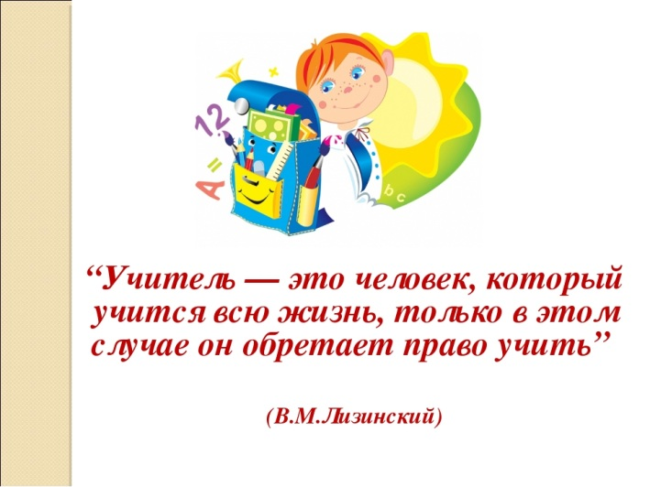

*В.М Лизинский*

*.*

**Курсы повышения квалификации**

* краткосрочные (каникулярные) курсы для педагогов,
* работающих по какой-либо общей проблеме;
* краткосрочные (каникулярные) курсы для педагогического коллектива;
* проблемные тематические курсы для группы педагогов,
* работающих по инновационной теме;
* проблемные предметные курсы для учителей одной предметной области;
* дистанционное обучение;
* обучение по индивидуальному маршруту;
* Интернет – форумы, конкурсы, ЧАТЫ, Интернет - государство учителей;



**«Сколько б ты ни жил,**

**Всю жизнь следует учиться»**

Сенека

**Формы повышения квалификации:**

* Изучение литературы
* конференции
* Форумы
* Конкурсы,выставки
* Публикации
* Педагогическая мастерская,
* Аукцион «педагогических идей»,
* Творческий отчёт,
* Печатные способы распространения ПО (публикации в газете, брошюры и т.п.),
* Общественная презентация опыта,
* Стендовый доклад,

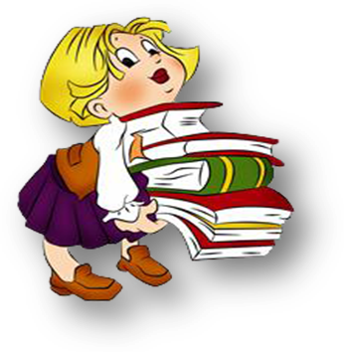

* Педагогический совет,
* Заседания методического объединения,
* Различные конкурсы педагогического мастерства («Педагог года», «Урок года», «Конкурс методических разработок» и др.)
* разработка авторских спецкурсов (мастер-классов),
* научно-практический семинар,
* авторский сайт
* беседы,встречи с коллегами
* портфолио педагога

**Обобщение педагогического опыта**

практический, научный, методический),

**его уровни и формы**:

**1. Практический**, **формы обобщения:**открытый урок, семинар-практикум, творческий отчет, выставка, реферат, справка.  **2.Методический, формы обобщения:**педагогические чтения, мастер-классы, авторская школа, видео, другое.

**3. Научный, формы обобщения:**публикации, статьи, тезисы, в сборниках научно-практических конференций, монографии, другое.